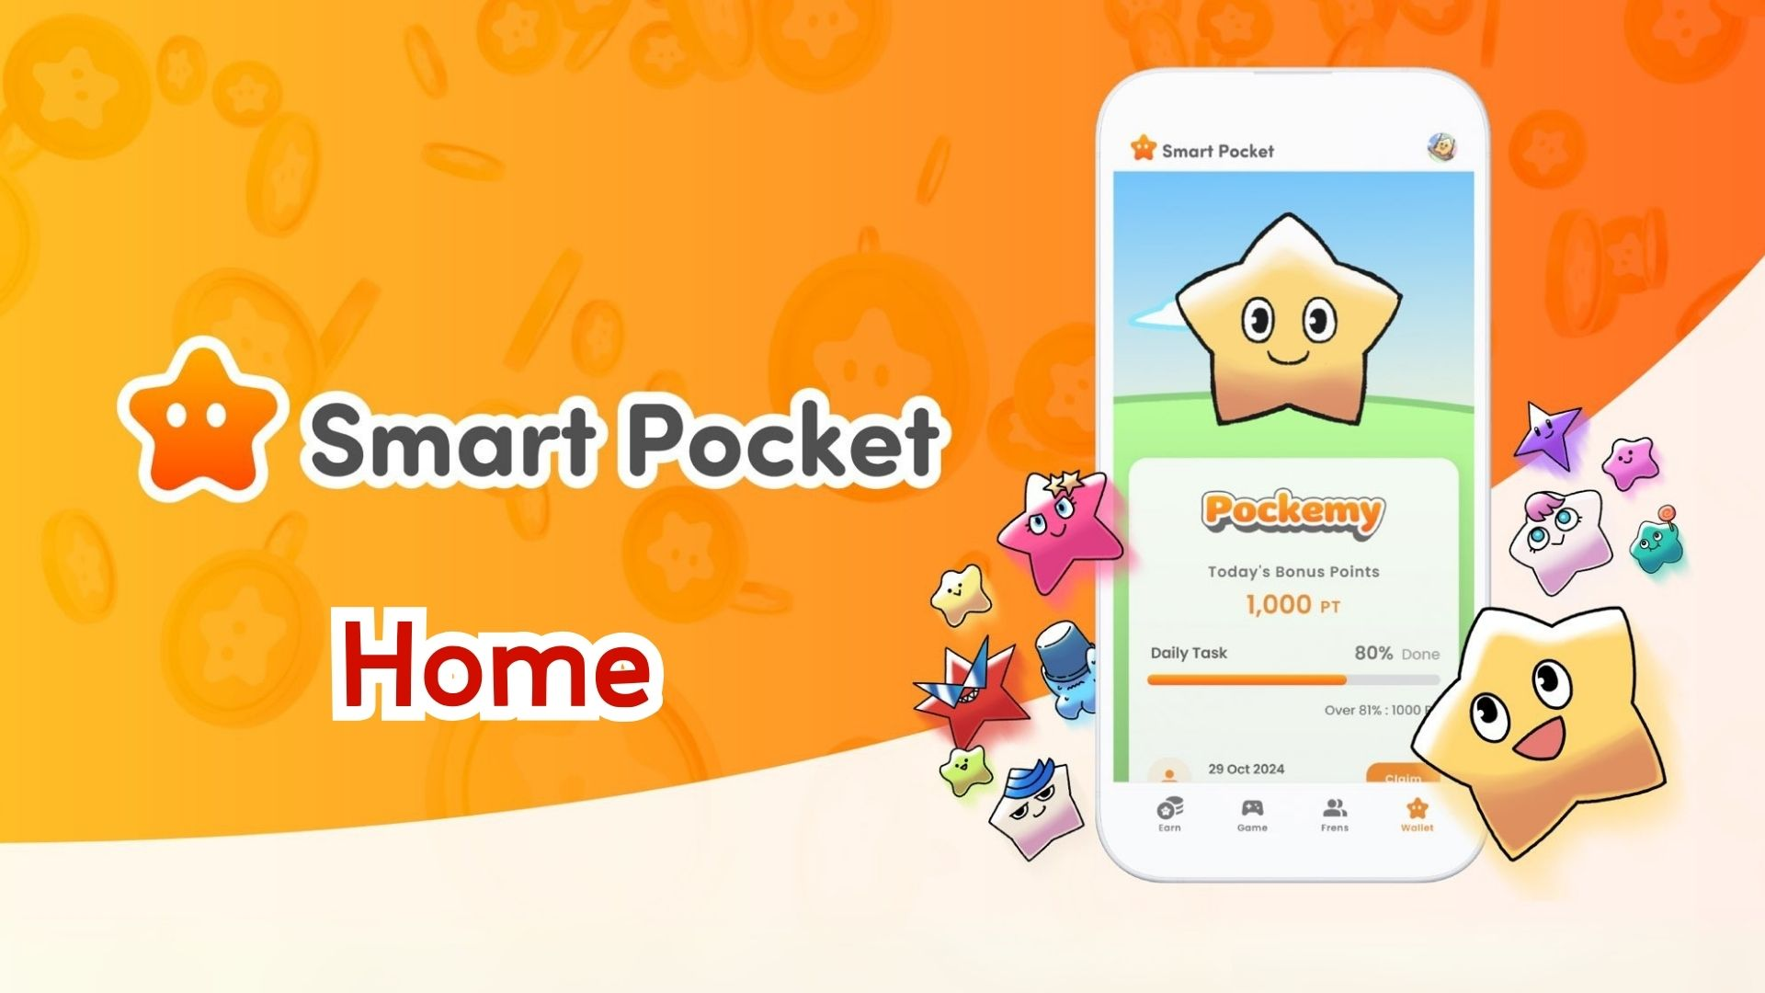

**Smart Pocket Uygulamasının Ana Sayfa Özelliği Tam Kılavuzu! Puanları Verimli Yönetme Yolları**

**Herkese merhaba!  
  
Bu yazıda, Smart Pocket uygulamasının kalbi sayılan "Ana Sayfa" özelliğini ayrıntılı şekilde açıklıyoruz!  
  
Ana sayfa ekranı, tüm etkinliklerinizi tek bakışta görmenizi sağlayan kullanışlı özelliklerle doludur. Bu kılavuzu okuduktan sonra uygulamayı çok daha verimli kullanabileceksiniz!**

# İçindekiler

* Ana Sayfa ekranında neler yapılabilir  
  Kullanıcı Bilgileri  
  Cüzdan İçeriği Nasıl Görüntülenir  
  Your AirDrop (Airdrop Bilgileri)  
  Görev İlerlemesi Nasıl Takip Edilir  
  Tamamlama Puanı Nasıl Kazanılır  
  Gacha Özelliği Hakkında  
  Özet

# Ana Sayfa ekranında neler yapılabilir

Ana Sayfa ekranı, Smart Pocket uygulamasındaki aktivitelerinizi yönetebileceğiniz merkezdir. Aşağıdaki bilgileri anında görebilirsiniz:  
  
- Kullanıcı adı, simge ve seviye  
- Cüzdan durumu  
- Your AirDrop  
- Görev Etkinlikleri  
- Gacha

# Kullanıcı Bilgileri

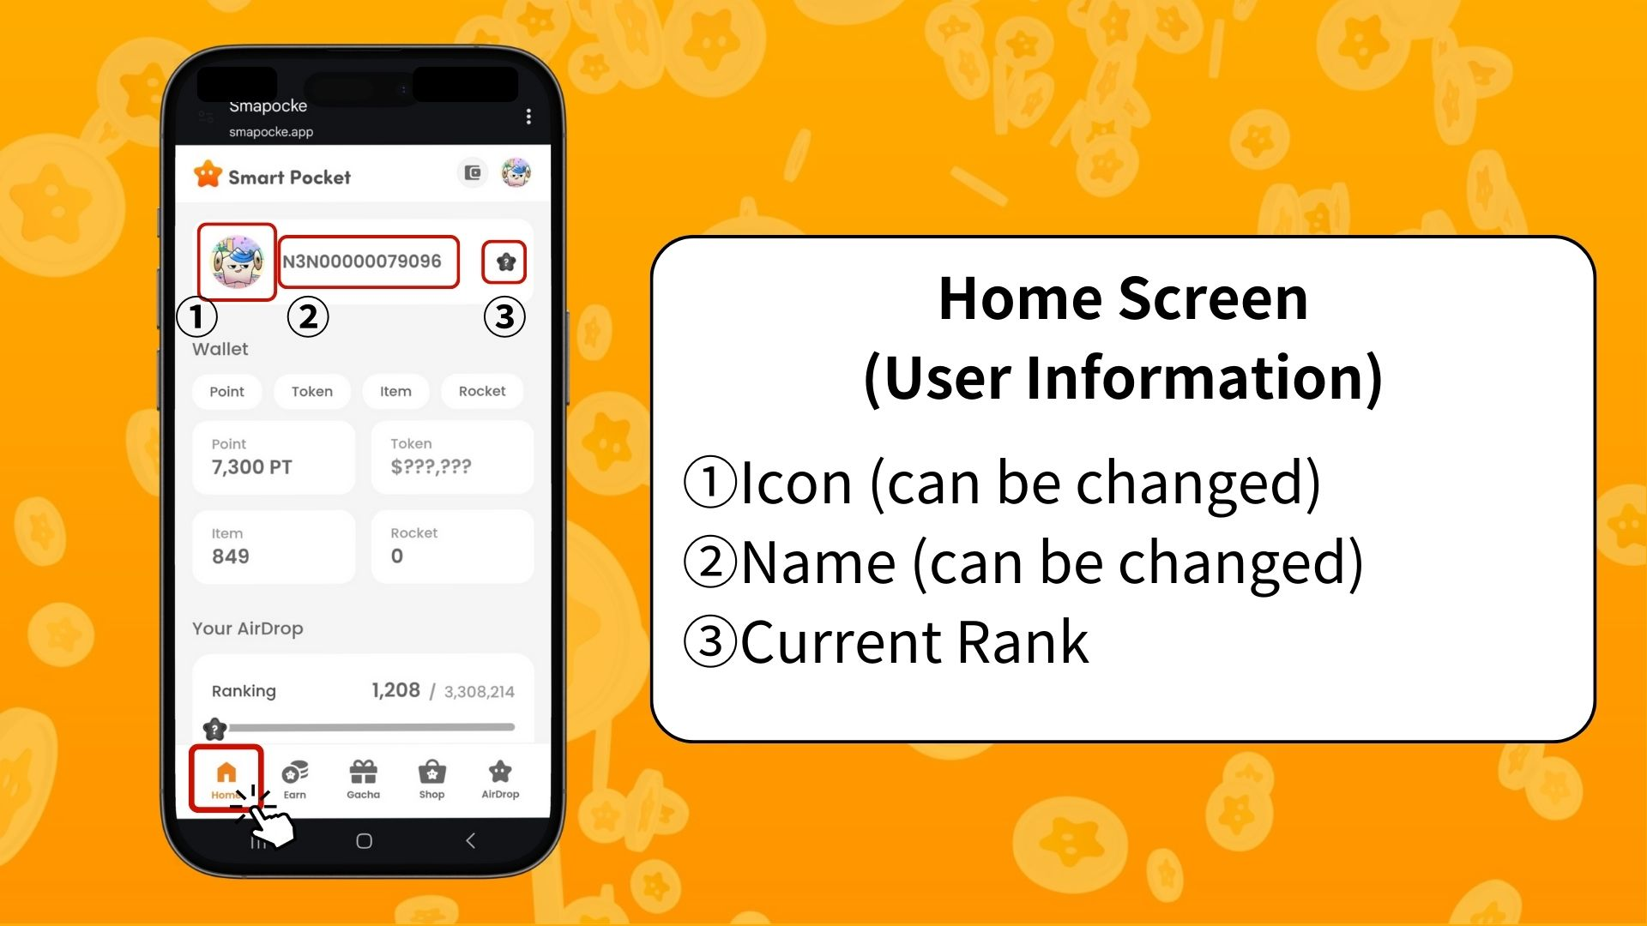  
  
Simge (değiştirilebilir)  
Profil simgesidir. Gacha'dan elde edilen PFP ile değiştirilebilir.  
  
İsim (değiştirilebilir)  
Hesap adı (takma ad) serbestçe değiştirilebilir.  
  
Mevcut Seviye  
Kullanıcının sıralamasına bağlı olarak S / A / B / C derecelendirmeleri gösterilir (snapshot sonrası).

# Cüzdan İçeriği Nasıl Görüntülenir

Cüzdan ekranında çeşitli durumları tek bakışta görebilirsiniz.  
  
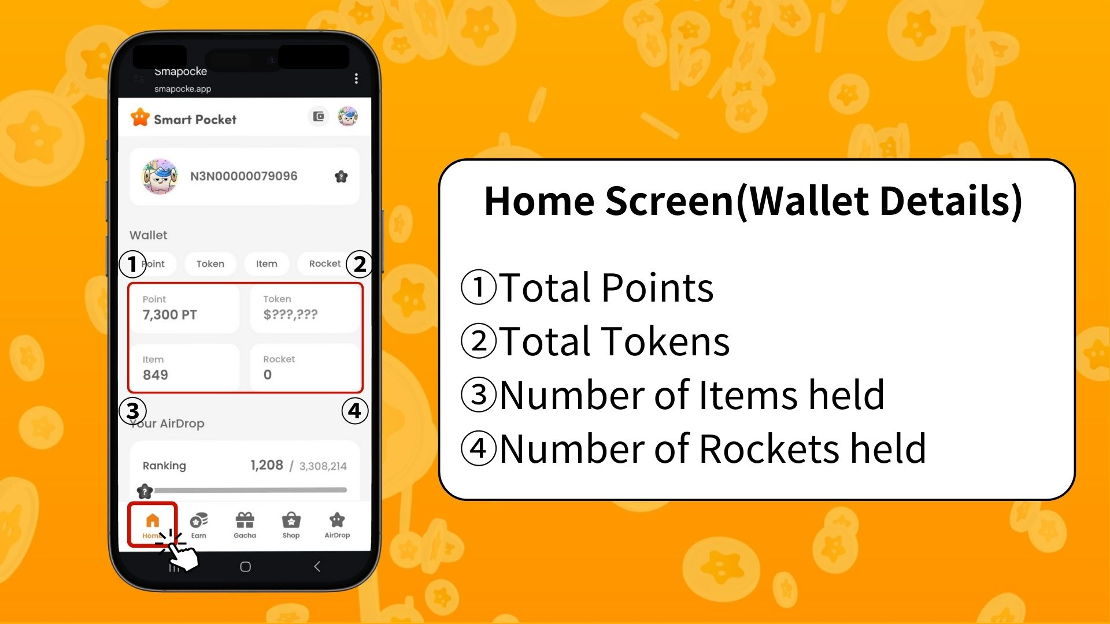  
  
Puan (Point)  
Görev tamamlayarak ve etkinlik kazanarak elde edilen puanlardır.  
  
Token  
Sahip olduğunuz kripto varlıkların bakiyesi.  
  
Eşya (Item)  
Sahip olduğunuz eşya sayısı.  
  
Roket (Rocket)  
Mağazadan satın alınan roketlerin adedi.  
  
✅ Cüzdan özelliği hakkında daha fazla bilgi için şu makaleye göz atın:  
https://note.com/japan_dao/n/ndce1c1b252cc

# Your AirDrop (Airdrop Bilgileri)

Buradan gelecekteki token dağıtımları (airdrop) hakkında bilgi alabilirsiniz. Uygulama içi faaliyetlerinize göre gerekli koşulları sağladığınızda ödül alabilirsiniz.  
  
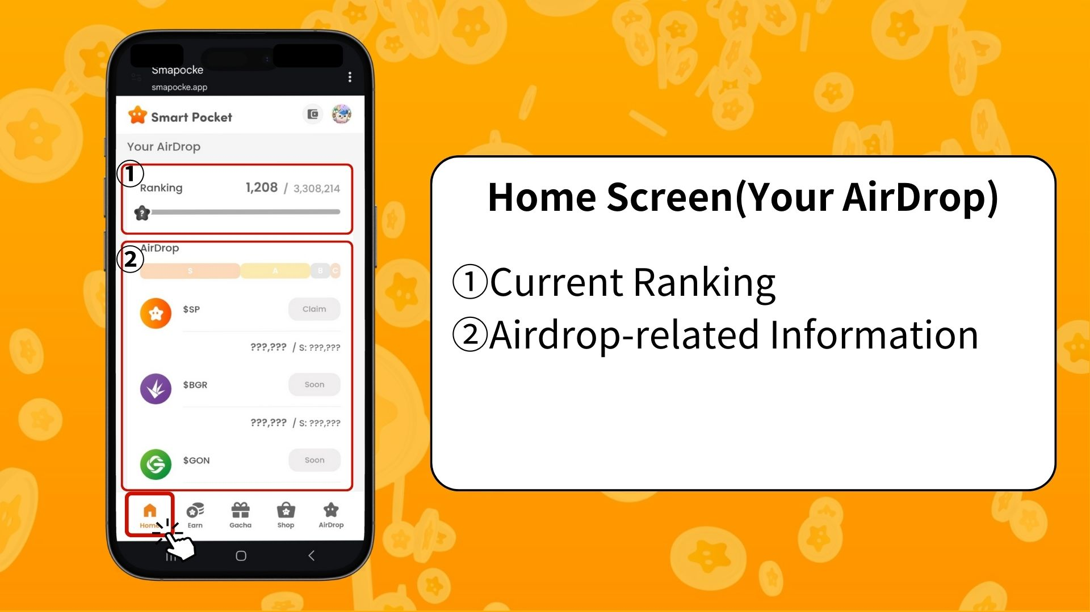  
  
Mevcut Sıralama  
Mevcut sıralama ve snapshot sonrası seviye (S / A / B / C) görüntülenebilir.  
  
Airdrop ile İlgili Bilgiler  
Yaklaşan token airdrop'ları hakkında bilgiler yer alır. Şartlar karşılanıyorsa ödül almaya hak kazanırsınız.

# Görev İlerlemesi Nasıl Takip Edilir

Her görev için ilerleme, %0'dan %100'e kadar bir ilerleme çubuğuyla gösterilir.  
  
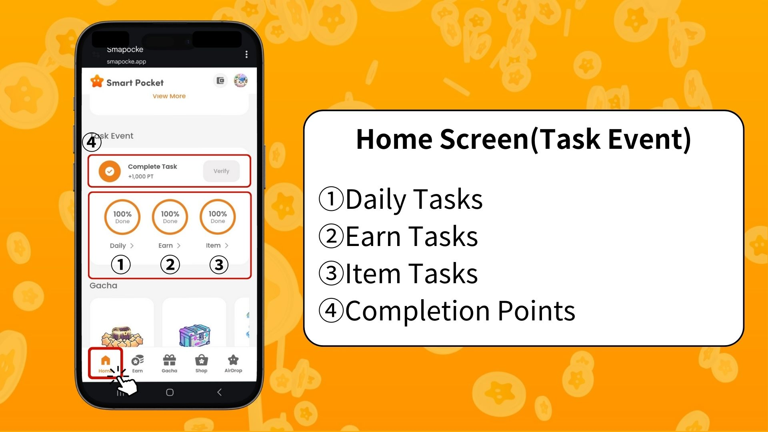  
  
Günlük Görevler  
Her gün güncellenen temel görevler (giriş, X'te beğeni ve retweet gibi).  
  
Earn Görevleri  
Sosyal medya ile ilgili görevler (X, Instagram, YouTube gibi).  
  
Eşya Görevleri  
NFT veya SBT kazanımıyla ilgili görevler.

## Tamamlama Puanı Nasıl Kazanılır

Gözden kaçırılabilecek ancak önemli bir puan kazanma fırsatıdır!  
  
Günlük, Earn ve Eşya görevlerini tamamla  
“Claim”e tıkla  
“Verify” göründüğünde 1000 PT kazanırsın!  
  
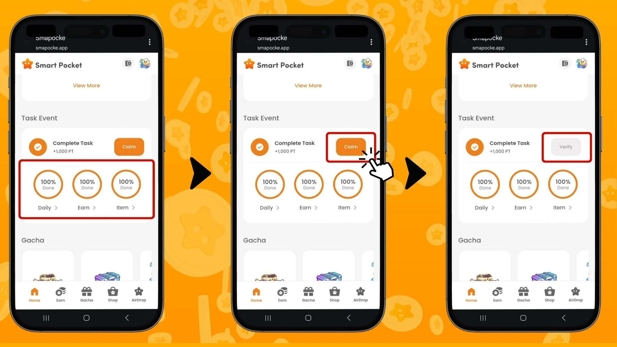  
  
※ Önemli: Görevleri tamamladıktan sonra mutlaka “Claim” butonuna tıklayın. Bu 1000 PT'yi kaçırmayın!  
  
✅ Görevlerden puan kazanma yolları için şu makaleyi inceleyin:  
https://note.com/japan_dao/n/nfa9879331899

# Gacha Özelliği Hakkında

“Gacha” bölümünde, şu anda aktif olan PFP serilerini görebilir ve sahip olduğunuz puan veya roketlerle çekilişe katılabilirsiniz.  
  
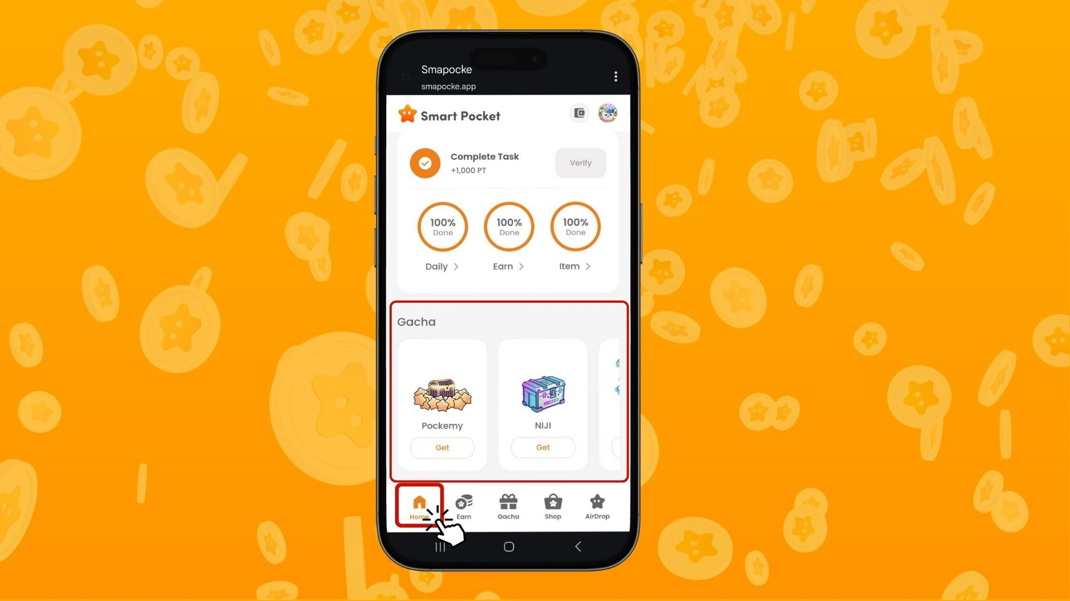

# Özet

Ana Sayfa ekranı, Smart Pocket uygulamasındaki faaliyetleri verimli yönetmek için önemli bir özelliktir. Şunlara özellikle dikkat edin:  
  
- Puanlarınızı düzenli kontrol edin  
- Görev ilerlemenizi takip edin  
- Tamamlama bonuslarını mutlaka alın  
  
Puan ve roketlerinizi kullanarak Gacha çekilişine katılın ve üst sıraları hedefleyin.  
  
İhtiyacınıza göre roket satın alın.  
  
📢 En son bilgiler için:  
  
Smart Pocket Resmi Web Sitesi: https://smapocke.com/  
Smart Pocket Resmi Discord: https://discord.com/invite/smartpocket  
Smart Pocket Resmi X Hesabı: https://x.com/smapocke  
Pockemy Resmi X Hesabı: https://x.com/pockemys